2024-26-02

L'Università di Roma Tre apre un laboratorio congiunto con Leibniz- IHP
Ricerca per la sensoristica elettro-ottica intelligente

Francoforte (Oder). La collaborazione scientifica tra l'IHP - Istituto Leibniz per la microelettronica ad alte prestazioni e il Dipartimento di Scienze dell'Università degli Studi Roma Tre ha raggiunto un nuovo livello. La scorsa settimana, infatti, è stato inaugurato ufficialmente il Joint Lab sul tema "Intelligent electro-optical sensing". Il Prof. Paolo Visca, Prorettore alla ricerca, e la Prof.ssa Alessandra Di Masi e il Prof. Giovanni Capellini erano presenti per l’occasione.
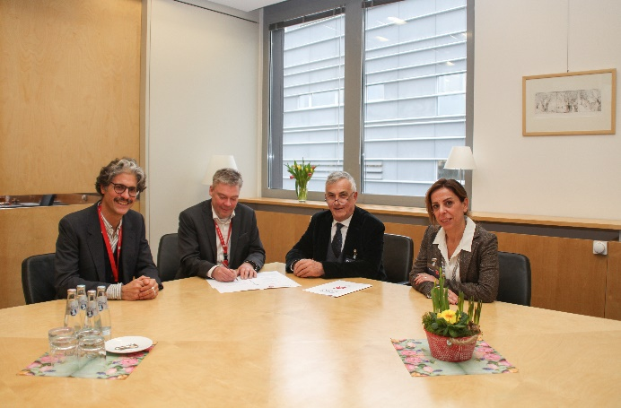
Il Joint Lab internazionale affonda le sue radici in una collaborazione a lungo termine tra le due istituzioni, incentrata su attività comuni di ricerca e formazione nel campo dei materiali semiconduttori per applicazioni optoelettroniche. "Sfruttiamo le sinergie per lavorare insieme sulle innovazioni", afferma il Prof. Giovanni Capellini. Giovanni Capellini, docente presso l'Università di Roma Tre e membro del gruppo di ricerca sui materiali dell'IHP, che coordinerà la futura collaborazione. Spiega: "Facendo leva sulle molteplici e complesse interazioni tra nanomateriali e sistemi biologici, l'obiettivo di ricerca del Joint Lab è lo sviluppo di piattaforme intelligenti di sensoristica elettroottica". L'obiettivo della futura collaborazione è la ricerca di base e l'ingegnerizzazione di materiali semiconduttori del gruppo IV SiGeSn e grafene per la realizzazione di circuiti integrati elettronico-fotonici basati sul silicio. Un'altra attenzione sarà rivolta allo sviluppo di dispositivi e sistemi innovativi che conferiscano nuove funzionalità alla tecnologia basata sul silicio. "Pensiamo, ad esempio, al rilevamento di biomolecole, all'ingegneria dei tessuti, alla medicina rigenerativa e alle procedure diagnostiche", aggiunge il Prof. Capellini.
Cooperazione congiunta: Il Prof. Giovanni Capellini e il Prof. Gerhard Kahmen dell'IHP hanno discusso della futura collaborazione con il Prof. Paolo Visca, Vice Rettore alla Ricerca, e la Prof.ssa Alessandra Di Masi dell'Università Roma Tre. (da sinistra a destra)
© IHP 2024/Franziska Wegner

Durante la cerimonia di apertura, la prof.ssa Alessandra di Masi ha sottolineato la sovrapposizione tra le due istituzioni. "Come Università di Roma Tre, contribuiamo al Joint Lab con know-how, laboratori e risorse umane nel campo della biochimica e delle biotecnologie, della chimica delle superfici e della fisica della materia condensata. Sincronizzeremo le nostre procedure con quelle sperimentate all'IHP. Offriamo ai nostri studenti una formazione di alta qualità che combina l'insegnamento teorico con sessioni pratiche di laboratorio per rispondere alle richieste del mercato del lavoro", ha dichiarato. L'Università di Roma Tre conta circa 35.000 studenti. 4 dei 13 dipartimenti sono stati riconosciuti come dipartimenti di eccellenza dal governo italiano, posizionandosi tra i primi 10% del Paese. Il Dipartimento di Scienze ha ricevuto questo riconoscimento per la seconda volta consecutiva.

"Con la sua gamma tematica, il Joint Lab offre una grande opportunità e un grande potenziale per una collaborazione produttiva a lungo termine in cui i partner si completano a vicenda. D'altra parte, questo si sposa molto bene con l'approccio interdisciplinare dell'Associazione Leibniz", afferma il Prof. Gerhard Kahmen, Direttore scientifico dell'IHP. "Con il nostro Joint Lab, rafforziamo i contatti che contribuiscono in modo significativo ad attrarre giovani scienziati qualificati e motivati. Sono un modello di successo nel campo della cooperazione". L'IHP gestisce attualmente nove Joint Lab, tre dei quali sono internazionali.
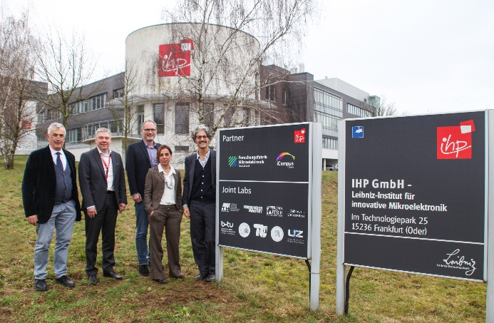

Un segno di collaborazione: Il logo dell'Università di Roma Tre completa l'insegna dell'IHP Joint Lab. Il Prof. Paolo Visca, il Prof. Gerhard Kahmen, il Prof. Christian Wenger, la Prof.ssa Alessandra Di Masi e il Prof. Giovanni Capellini hanno inaugurato il cartello durante la cerimonia di apertura.
(da sinistra a destra)
© IHP 2024/Franziska Wegner

Contatto PR:
M.A. Franziska Wegner
Relazioni pubbliche
IHP GmbH - Innovazioni per la microelettronica ad alte prestazioni.
Istituto Leibniz per la Mikroelektronik innovativa
Fon: +49 (335) 5625 205
E-Mail: wegner@ihp-microelectronics.com
Im Technologiepark 25
15236 Francoforte (Oder)

Informazioni su IHP:
L'IHP è un istituto dell'Associazione Leibniz e svolge attività di ricerca e sviluppo di sistemi basati sul silicio e di circuiti e tecnologie ad altissima frequenza, compresi nuovi materiali. Sviluppa soluzioni innovative per aree applicative quali le comunicazioni wireless e a banda larga, la sicurezza, la tecnologia medica, l'industria 4.0, l'industria automobilistica e aerospaziale. L'IHP impiega circa 365 persone. Gestisce una linea pilota per gli sviluppi tecnologici e la preparazione di circuiti ad alta velocità con tecnologie SiGe BiCMOS da 0,13/0,25 µm, ubicata in una camera bianca di 1500 m² certificata DIN EN ISO 14644-1 3.
www.ihp-microelectronics.com

